 

***Издание для логопедов, дефектологов, педагогов, родителей и детей***

***№16 сентябрь 2024***

***МБОУ ОШ №2 города Тюмени***



***Поздравляем обучающихся, родителей и педагогов с новым учебным годом!* *Желаем ребятам интересной учёбы, неиссякаемой энергии и упорства, педагогам — крепкого здоровья, новых идей и профессиональных свершений, родителям – мудрости, терпения и гордости за своих детей. Пусть новый учебный год будет успешным, принесёт всем радость открытий и новых достижений!***



***Как вернуться в школьный ритм после каникул?***

Летние каникулы – это любимая пора, когда дети наслаждаются свободой от учебных забот, проводят время на природе и с друзьями, набираясь сил на новый учебный год. И сентябрь неумолимо наступает, а с ним и необходимость возвращаться в школьный ритм. Для многих детей этот период может сопровождаться стрессом и отсутствием мотивации.  Плавный переход от беззаботного лета к серьезному учебному процессу имеет большое значение для успешной адаптации ребенка к новым учебным вызовам. Сделать процесс адаптации легче и помочь ребенку восстановить режим после каникул можно несколькими способами, о которых мы расскажем в этой статье.

**Разговоры и поддержка.**

Важно обеспечить ребенку эмоциональную поддержку и помочь справиться с тревожностью и стрессом, которые могут возникнуть в новой ситуации. Поговорите о его ощущениях и опасениях, выслушайте и поддержите. Помогите ребенку настроиться на учебу позитивно, поощряйте его достижения и успехи. Важно помнить, что дети нуждаются в теплоте и понимании со стороны взрослых, чтобы чувствовать себя уверенно и готовыми к новым вызовам. Поддержка и внимание родителей играют ключевую роль в успешной адаптации ребенка к школьной жизни после летних каникул.

**Расписание и режим дня**.

Составьте наглядное расписание уроков и секций (примерно или точно, если учитель уже сообщил). Такое визуальное представление поможет лучше подготовиться к трудовым будням и планировать учебные будни. Важно постепенно возвращать режим. После долгого перерыва многим детям может быть сложно вернуться к утренним подъемам и учебным занятиям. Постарайтесь постепенно приучить ребенка к раннему подъему, чтобы он мог спокойно подготовиться к школьному дню. Плавно начинайте возвращаться к утренним ритуалам: будильник, личную гигиену, полезный завтрак. Организуйте четкий распорядок дня, включающий время на уроки, отдых, физические упражнения и краткие перерывы. Помните, что регулярные перерывы и отдых также очень важны для сохранения концентрации и эффективности учебы. Важно, чтобы ребенок понимал, что регулярность и дисциплина помогут ему достичь хороших результатов в учебе и организовать свою жизнь. **Организация учебного пространства.**

Создание комфортных условий для обучения также играют важную роль в адаптации ребенка к школе после летних каникул. Помогите ребенку организовать свое рабочее место: убедитесь, что стол и стул соответствуют его росту, освещение достаточное, а на рабочем месте все необходимые учебные материалы под рукой. Поддерживайте интерес ребенка к обучению, поощряйте его желание учиться и развиваться. Создание благоприятной обстановки для обучения поможет ребенку эффективно справиться с учебной нагрузкой и успешно восстановить школьный ритм после летних каникул.

*Автор статьи: учитель- дефектолог МБОУ ОШ №2 г.Тюмени, Л.Н. Каренеева.*

***Роль семьи в воспитании здорового ребенка***

Условия, в которых ребенок живет в семье, имеют не менее существенное значение для формирования его здоровья, чем условия его пребывания в школьном учреждении. Если в семье сложились доброжелательные взаимоотношения, внимательное отношение к ребенку, соблюдается режим дня, соответствующий возрасту школьника, если у него имеется возможность заниматься любимой игрой — все это в совокупности служит основой поступательного развития. Обобщение материалов исследования на данную тему, позволило оценить качество соблюдения режима дня и проведения оздоровительно-закаливающих мероприятий в семье.

Было отмечено, в частности, что вопрос физического воспитания во многих семьях решается достаточно успешно. Однако в ряде случаев для укрепления здоровья и развития детей не созданы все необходимые условия. Так, например, нерегулярное пребывание ребенка на воздухе, дефицит ночного сна, малая двигательная активность и другие. Анализ показал, что вечерняя прогулка детей с родителями осуществляется нерегулярно — около 1/3 всех детей в вечерние часы после посещения образовательного учреждения остаются без прогулки даже при благоприятной погоде. Большинство родителей в праздничные и в выходные дни детей днем не укладывают спать (особенно при раннем утреннем подъёме ребёнка). Это создает предпосылки для перенапряжения нервной системы ребенка, наступающего в результате чрезмерно длительного бодрствования. Известно, что систематическое сокращение длительности ночного сна приводит к хроническому недосыпанию, которое может стать причиной нервно-психических расстройств, снижает защитные реакции организма ребенка. Различные нарушения сна, в том числе и сокращение его длительности, нередко связаны с нерациональной организацией бодрствования детей в вечерние часы, предшествующие укладыванию. Многие родители укладывали детей после 21.35 (42,2% случаев); в 10% случаев оно происходило после 22.00. Как выяснилось, причиной позднего засыпания детей чаще всего было злоупотребление просмотром телепередач. Родителям необходимо знать все условия, при которых просмотр ребенком телепередач не причинит ему вреда: при размере телеэкрана 59—69 см ребенок может находиться в пределах от 2—3 до 5,5 м от него; освещение комнаты должно быть уменьшено, источник света должен не отражаться в экране телевизора и не быть ярким. Некоторые дети проводят у телевизора до 1,5—2часов. Подобное времяпрепровождение является для детей не отдыхом и неразвлечением, а дополнительной нагрузкой на нервную систему, органы зрения и опорно-двигательный аппарат, и проходит оно, как правило, за счет более целесообразной деятельности – активных движений, прогулки, игр. Как известно, важнейшим условием полноценного развития школьника младшего звена является достаточная двигательная активность в течение дня. Многочисленные исследования свидетельствуют, что нормальное умственное и речевое развитие ребенка в значительной мере обусловлено развитием его моторной сферы. Характер двигательной активности ребенка оказывают существенное влияние индивидуальные особенности его психофизиологического развития и состояния здоровья. В семье подавляющее большинство родителей основное внимание уделяют умственному воспитанию ребенка, обучая его чтению, письму, счету, рисованию. В среднем, из всех родителей только 8% совместно с детьми совершают загородные прогулки, прогулки в парки, скверы. Во время обычных прогулок недостаточно используются такие важные для развития моторики ребенка спортивные упражнения, как катание на коньках, ходьба на лыжах, езда на велосипеде, катание на роликовых коньках и самокатах. Крайне редко используются на прогулке спортивные игры — баскетбол, бадминтон, настольный теннис. Формирование здорового образа жизни – это воспитание комплекса разнообразных навыков, правил, умений и знаний, которые дети могут применять на практике. Сформированные с раннего детства навыки здорового образа жизни сохраняются и в дальнейшем.

*Автор статьи: учитель-логопед МБОУ ОШ №2 г.Тюмени, Ю.В.Устюгова*



***Учитесь говорить со своими детьми***

**Шепот**

Крик — проявление собственной слабости. Но дети, реагируют на интонацию больше, чем на содержание речи. Как же достучаться до непосед без повышенных тонов? Проверено: единственное лекарство которое действует эффективнее, чем вопли (пусть они даже из самых лучших побуждений), это когда вы наклоняетесь к уху вашего ребенка, установив перед этим зрительный контакт, и начинаете говорить — очень тихо. Этo требует от родителей высокого самообладания. Зато дает поразительные результаты.

**Прости**

Взрослые тоже ошибаются. Что поделать? Мы не боги. Mы готовы принести свои извинения родственникам, друзьям, коллегам по работе. И наши дети нуждаются в вежливости не меньше взрослых. Это моделирует уважительное отношение к окружающим. Детям очень нужно видеть именно такое общение — хороший образец задает формат поведения в будущем, а еще помогает понять, что никто в этом мире не идеален, что, в общем-то, правда.

**Стоп**

Сигнал, останавливающий ребенка, прерывающий его действия, которые мы хотим пректирать, и подсказывающий, что делать вместо этого. Если дети носятся по квартире, бесполезно читать нотации, достаточно произнести «СТОП» и дать инструмент: «Сядьте за столом и сложите пазл/ постройте замок».

**Всегда**

Не удивительно, что там, где дети, всегда шумно и неспокойно! Случаются истерики, убираются подальше сладости, отменяются развлечения. Но некоторые вещи остаются неприкосновенными. И наша любовь к детям в их числе. Очень важно сказать им об этом. Особенно в те дни, когда-то что-то пошло не так, чувства измотаны, а силы на исходе. 'Это часть вечернего ритуала перед сном. Обнимайте детей и говорите им:

«Мама вас очень любит и всегда будет любить, что бы ни произошло». Детям очень важно знать и слышать, что наша любовь к ним безоговорочна и безусловна. Постоянна. Нестираема. Всегда!

**Смейтесь**

Многие вещи, которые нас как родителей раздражают, скорее всего, не были бы такими, если бы мы просто могли посмеяться над ними. Хороший хохот — замечательная кнопка сброса, если хотите, выключатель.

*Автор статьи: учитель- дефектолог МБОУ ОШ №2 г.Тюмени, Н.О.Мухамадиева.*

***Роль учителя-логопеда в процессе адаптации первоклассников***

        Адаптация ребенка к школьному обучению обусловлена многими факторами: социальным окружением, взаимоотношениями со сверстниками, учителями, успешностью обучения, адекватной самооценкой. В процессе коммуникации ребенку приходится общаться с окружающими людьми посредством речевого взаимодействия. И вот здесь на первый план выходит овладение языком для эффективной социальной адаптации.

Речевое общение способствует активному восприятию речи, обращенной к ребенку во время социальных контактов. В процессе речевого общения происходит активизация ведущих познавательных процессов. Для этого ребенку необходимо понимать обращенную к нему речь, владеть навыками коммуникации.

В этой связи можно отметить, что в первый класс часто приходят дети, нуждающиеся в логопедической помощи по причине различных речевых нарушений, сопровождающихся диапазоном речевого недоразвития: от незначительных нарушений в звуковом оформлении речи до грубых нарушений в лексико-грамматическом строе речи.

 Особенно значимой является работа учителя – логопеда, которая включает в себя индивидуальные занятия логопедизацию учебного процесса и режимных моментов, методическую работу с учителями и родителями детей. Всё это способствует формированию речи у детей, а в дальнейшем повышению качества чтения, письма.

*Автор статьи: учитель-логопед МБОУ ОШ №2 г.Тюмени, М.Н. Ященко.*

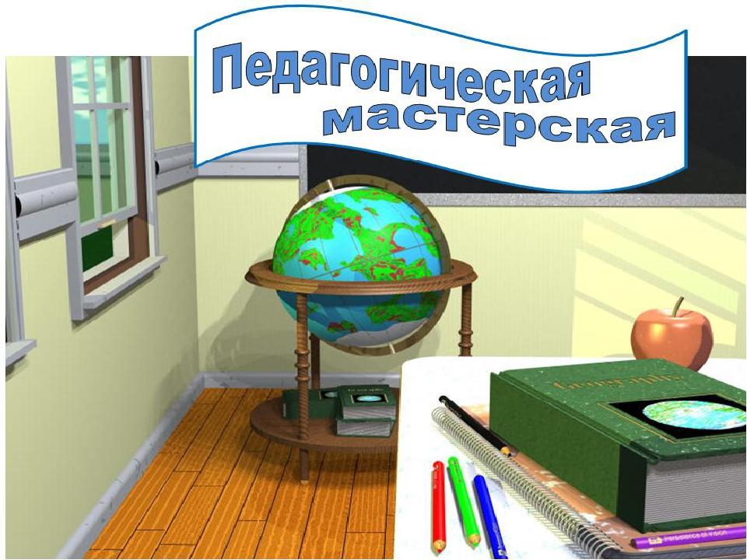

***Словесные игры с детьми***

Существует огромное количество видов игр для детей школьного возраста: сюжетно-ролевые, театрализованные, подвижные, сюжетно-дидактические, учебные, компьютерные и другие. Для организации такого рода игр необходимо создание определенных условий (большое пространство, стол, стулья, наличие атрибутов или наглядно-дидактического материала. К сожалению, в современных условиях, у многих родителей, не всегда хватает на это время.

Существует такой вид игры, где основным элементом является слово. Все словесные игры объединяются общей характеристикой – для них не требуется никаких дополнительных атрибутов. Эти игры полезны и интересны всем членам семьи, не требуют много времени, в них можно играть в выходные дни, будние дни и по вечерам, по дороге домой из школы, в машине, на прогулке. Словесные игры активно стимулируют развитие таких процессов как внимание, память, мышления, воображения, речи.

Предлагаем вашему вниманию подборку словесных игр для детей.

**Я знаю пять**…. Можно выбирать любую тему: женские имена, названия фруктов, ягод, машин, цветов и т.д. и назвать 5 их вариаций.

**Я знаю три части**… Нужно назвать три части выбранных предметов (можно назвать и больше, но начинать легче с трех). Например, я знаю три части машины: кузов, кабина, руль. И так можно назвать части дома, вертолета, телевизора и т.д.

**Чтобы**… Начинайте предложение, используя союз «чтобы», ребенок пусть продолжает. Например: - мама надела нарядное платье, чтобы… – дедушка поставил на огород пугало, чтобы… - Максим закрыл лицо руками, чтобы…

**Слова бывают разные**. Нужно подобрать по несколько примеров(чем больше, тем лучше) соответствующих слов. Например, «зеленые слова»: елка, огурец, лягушка и т.д. И так можно подбирать «горячие», «веселые», «добрые», «вежливые», «солнечные».

**Что будет если**… Задавайте ребенку разные вопросы, а он пусть отвечает: - Что будет, если отпустить воздушный шар? – Что будет, если принести снег домой? – Что будет, если дунуть на перышко?

**Кем (чем) был:** Например: лошадь-жеребенком, дуб-желудем, лягушка-головастиком, хлеб-мукой, шкаф-доской.

*Автор статьи: учитель- дефектолог МБОУ ОШ №2 г.Тюмени, Н.С. Назарова.*

## *«Игровая логопедия. Запуск речи».*

## *Этапы запуска речи у неговорящих детей.*

Игровая логопедия - это такой подход к формированию и развитию речи, при котором речь рассматривается как сложная система, в которой задействованы все психические процессы и функции организма, включая эмоции, мотивацию, движения, восприятие, тактильные ощущения и пр. Специалист подходит к проблеме системно, в результате диагностики выявляет, каких предпосылок не хватает для развития речи, и опираясь на эти данные, так строит занятия, чтобы восполнить выявленные пробелы. Путем подбора игр он ищет актуальный для ребенка мотив, который позволит установить контакт и поможет ребенку воспринимать взрослого как значимого сотрудника по игровой деятельности. А далее шаг за шагом осуществляет перевод ощущений, действий, эмоций на вербальный уровень. Первым делом логопеды устанавливают контакт с ребенком. Затем предлогают различные игры и поощрения. Далее логопеды развивают у ребенка двигательное подражание — учат его повторять движения за взрослым и играют с ним в игры, которые требуют звукового сопровождения. Например, имитируют падение с кочек в ямку со звуком «бух». Ребенок радуется, потому что делает активные движения, и на фоне эмоционального всплеска может произнести звук или даже слово. Четвертый этап — развитие понимания речи с помощью вопросов о предметах: «Где мяч? Покажи». Так, ребенок учится устанавливать связь между предметом и его названием. Для этой же цели используется чтения небольших детских сказок. Ребенок увлекается сюжетом, который вызывает у него сильные эмоции, например, переживание за развитие событий, и под влиянием этих эмоций он начинает произносить слова из сказки. Особенно хорошо это работает со сказками, где слова повторяются. Например, в сказке «Репка» часто используются глаголы «тянут-потянут», а в сказке «Колобок» — глаголы «катится-катится». На следующих этапах логопеды работают с гласными и согласными звуками: учат ребенка правильно произносить каждый отдельный звук и только потом изучают, как формировать слоги и как в них произносятся звуки.  После изучения слогов логопед учит ребенка произносить слова, а еще позже начинает работать с его лексическим запасом.

*Автор статьи: учитель-логопед МБОУ ОШ №2 г.Тюмени, О.Ш. Абдурахманова.*

***ЧТО ДЕЛАТЬ ЕСЛИ РЕБЁНОК ПРОПУСКАЕТ НАЧАЛО СЛОВА?***

Часто ребёнок, овладев правильным произнесением большинства звуков, всё равно пропускает первый слог. Причина в трудностях усвоения слоговой структуры слов. Уровень и успех овладения слоговой структурой слова зависит от сформированности сенсорного и моторного анализатора. В нашем случае у детей на первый план выступает недоразвитие фонематического слуха. Ребенок искаженно произносит слоговую структуру слова, так как не слышит ритмико-интонационную последовательность слогов в слове. Для коррекции слоговой структуры слов надо развить:фонематический слух; артикуляцию звуков; понимание последовательности *(начало-середина-конец, первый-последний);*  чувство ритма; осознание ударного слога.Если ребенок после 4 лет пропускает первый слог в словах, работа начинается с отработки упражнение  *«Назови первый слог»* (сначала [логопед говорит слово](https://www.maam.ru/obrazovanie/v-pomoshh-logopedam), ребенок называет только первый слог. Машина-ма, гуси-гу… Далее усложнение: ребенок называет первый слог по картинкам самостоятельно). Сначала на словах 1 типа ССС, затем 3типа.Затем ребенок отхлопывает слово. Если это сложно для него, логопед показывает, как надо отхлопать и далее эти слова с хлопками буквально заучиваются наизусть. Далее ребенок ставит в ряд кирпичики *(на выбор - кубики, блоки конструктора)* по количеству слогов и, показывая пальцем на каждый из них по порядку, называет соответствующий слог. Далее называет слоги вразброс, по просьбе логопеда. Например, сначала покажи третий- потом первый- потом второй. Сначала, отрабатывая каждый тип слоговой структуры, логопед сам ставит определенное количество кирпичиков. Но далее, давая слова вразброс, ребенок сам определяет количество слогов и ставит кирпичики.Мы учим мозг делить слова на слоги, четко осознавая каждый слог. Если начать с самых простых слов, постепенно усложняя и отрабатывать достаточно долго, мозг научится автоматически отслеживать количество слогов, выделяя первый и последующие слоги. Это приведет к тому, что ребенок начнет произносить даже сложные слова с правильной слоговой наполненностью.Параллельно с этим, на начальных этапах эффективно учиться

произносить три разных открытых слога, на разных ритмах (по Новиковой). Как только ребенок приобрел навык повторения трех разных слогов, ему легче самому набирать правильные слова.Начинать занятия лучше в дошкольном возрасте. В 7-8 лет у ребенка уже будет сформирован устойчивый стереотип и исправить его будет сложно. Взрослые должны помогать ребёнку работать над улучшением речи. От этого явления можно и нужно избавиться к школьному возрасту, иначе это повлечёт за собой ошибки на письме.

*Автор статьи: учитель-логопед МБОУ ОШ №2 г.Тюмени, Г.Н. Гордей..*

***Использование нетрадиционного метода крупотерапии в работе с детьми с ОВЗ на логопедических занятиях***

Применение крупотерапии в ходе логопедических занятий у детей с ОВЗ позволяет решить несколько коррекционно-развивающих задач:

-развивается тактильно-кинестетическая чувствительность и мелкая моторика

-снимается мышечная напряженность

-стабилизируется эмоциональное состояние.

-развиваются творческие действия

-совершенствуется зрительно-пространственная ориентировка.

-расширяется словарный запас

На практике можно применять такие приемы, как рисование на подносе и «сухой бассейн»-это небольшие глубокие пластмассовые контейнеры, заполненные наполовину различными крупами: манная, гречневая, пшённая, рисовая. На подносе можно рисовать пальчиком либо палочкой: круги, линии, заборы, облака, спирали, лица, цифры, буквы, формы геометрических фигур. В «сухой бассейн» можно погружать ручки, пальцы становятся более чувствительными, а их движения –более координированными. Этот приём способствует: нормализации мышечного тонуса; стимуляции тактильных ощущений; увеличению объёма и амплитуды движений пальцев рук В «сухой бассейн» с крупой можно набросать мелких игрушек, ракушек, пуговиц, ребёнок может их искать.

Для детей это прежде всего игра, которая доставляет огромное удовольствие, а так же оказывает терапевтическое воздействие на весь организм в целом. Движение рук ребёнка в «сухом бассейне» тормозят фиксацию на своей речи, так как он увлечён действием и игрой, а крупа обладает релаксационным действием. Если дети не умеют сочетать речь с движениями рук в «сухом бассейне», они либо играют, либо говорят, необходимо обучать этим совместным действиям. Этот нетрадиционный метод прост и очень эффективен в своём использовании на логопедических занятиях.

*Автор статьи: учитель-логопед МБОУ ОШ №2 г.Тюмени, М.Н. Зверева.*

***Речевое развитие детей через театральную деятельность***

Театральная деятельность очень важна в развитии речи детей. Она позволяет решать многие педагогические задачи, касающиеся формирования речи ребёнка, интеллектуального художественно эстетического воспитания. Она неисчерпаемый источник развития чувств, переживаний и эмоциональных открытий, способ приобщения к духовному богатству. В результате ребёнок познаёт мир умом и сердцем, выражая своё отношение к добру и злу; познаёт радость, связанную с преодолением трудностей общения.

Овладение выразительными средствами общения предусматривает: развитие вербальных средств (регулирование темпа, громкости, произнесения, интонации); невербальных (мимикой, пантомимикой, позами, жестами).

Театральная деятельность используется на логопедических занятиях для развития просодики, развития лексико-грамматического строя, связной речи, воображения. Можно применять в следующих видах деятельности:

1. Логоритмические упражнения.
2. Театральные этюды.
3. Игры – драматизации.
4. Мнемотаблицы и мнемодорожки.

Совместная творческая деятельность вовлекает в процесс драматизации даже недостаточно активных детей и помогает им преодолеть трудность в общении. Как правило, материалом для сценического воплощения служат сказки.

В режиссерских играх, к которым относятся настольный театр игрушек и картинок, теневой театр, театр на магнитах- ребенок сам создает сценарий, играет роль игрушечного персонажа (объемного или плоскостного). Преобладающими средствами выражения в данном случае выступают интонации и мимика. Данные игры используются на занятиях при составлении рассказов по картинкам, сериям сюжетных картин. Дети пробуют сочинить сценарий и затем, используя фигурки настольного театра, его разыгрывают.

Игры- драматизации предполагают произвольное воспроизведение какого-либо сюжета в соответствии со сценарием. Можно использовать все средства выразительности (интонацию, мимику, пантомимику). Здесь дети - артисты. Они учатся владеть своим голосом, интонацией, мимикой, четкой артикуляцией, жестами. Они развивают память, воображение, учатся взаимодействию друг с другом.

Ценность театрализованной деятельности заключается в том, что театрализованные игры оказывают большое влияние на развитие речевой коммуникации в том числе ее элементов (мимики, жестов, пантомимики, интонации), стимулируют активный словарь, совершенствуют артикуляционный аппарат. Формирую диалогическую и монологическую речь. Развивают такие психические процессы, как память, воображение, мышление. Развивают мелкую моторику рук через управление различными куклами. Формируют социальный опыт, умение работать в коллективе. Развивают эмоциональную сферу сопереживание, отзывчивость.

*Автор статьи: учитель-логопед МБОУ ОШ №2 г.Тюмени, О.Л.Лапшина..*

***Нетрадиционные игры с пуговицами***

С пуговицами существует огромное множество игр. И все они разнообразны. Эти игры помогают развивать мелкую моторику рук, тактильное восприятие, зрительно – моторную координацию, точность движений и внимание. Также игры с пуговицами развивают у детей усидчивость, воображение, творческие способности, мышление, происходит развитие всех психических функций, снимается тревожность и решаются многие другие педагогические задачи. **Важное условие – играть вместе со взрослым (в целях безопасности).**

**«Поезд из пуговиц»**

Выбираем пуговицы одинакового размера и выкладываем из них дорожку. Каждая пуговица в этой дорожке - это вагончик. Чем больше пуговиц выстроены в дорожке, тем длиннее поезд. Но это не всё, наш поезд может двигаться. Для этого нужно переставлять пуговицы. Берёте одну пуговицу от конца поезда и положите её в начало и так продолжаете двигать поезд. Так у вас получится эффект движения поезда. А можно на большие пуговички - вагончики положить маленькие пуговички, они будут выполнять роль пассажиров в вашем поезде.

**«Мозаика из пуговиц»**

Мозаика из пуговиц - развивающая игра для детей. Все что Вам нужно - это сохранить и распечатать эти красочные картинки для детей и подобрать пуговицы. Ребенок должен в свободные кружочки положить пуговицы по цветам.

**«Сортировка пуговиц»**

Рассыпьте перед ребенком пуговицы, перебирайте их вместе с ним и не забывайте рассказывать ему про цвет, фактуру, размер пуговиц. Посчитайте вместе с ребенком количество дырочек. Исходя из этого, сортируем пуговицы по цвету, размеру, количеству отверстий, ищите одинаковые, сосчитать количество пуговиц каждого цвета. Можно сделать копилку для пуговиц из коробочки, сделав в ней плоское отверстие, пусть ребенок складывает в нее пуговицы.Пробуйте сложить из пуговиц башенки. Угадать пуговицу по описанию (в первом ряду, из пластмассы, среднего размера, красная, без узора). Описать пуговицу, которая находится в правом верхнем углу, слева от синей пуговицы, между желтой и белой и т.д.

Взрослый берет одну карточку, выкладывает 2-3 пуговицы в ячейки и просит ребенка запомнить их расположение. Затем накрывает свою карточку бумагой. Ребенок раскладывает пуговицы таким же образом по памяти, но только в своей карточке.

**«Сенсорные карточки для счета»**

К кусочкам плотной ткани или картона пришейте (приклейте) пуговицы. На первый - одну, на второй - две, на третий - три и т.д. Ребенок при этом будет сопоставлять цифры и количество. Также эти карточки у Вас получатся фактурными и будут развивать сенсорику детей.

**«Картинки из пуговиц»**

Из пуговиц можно выкладывать картинки:

машинки, человечков, цветочки и т.д. (для удобства можно пуговицы приклеивать на двусторонний скотч).

**«Домики»**

Нарисуйте на листе или выложите из счетных палочек домики. В этих домиках можно поселить пуговицы. В первом - одну, во втором - две и т.д. Можно домики сделать разных цветов и селить в них пуговицы по цветам: в красном - красные, в синем - синие и т. д.

**«Воздушные шары»**

Взрослый предлагает ребенку превратить пуговицы в воздушные шарики. Ребёнок должен прикрепить «шар», соответствующий цвету нитки. С помощью этой игры можно отрабатывать предлоги «над», «под», «между», «около»; формы сравнения больше-меньше, понятия «много-мало», слова признаки.

**«Пуговичный массаж»**

Благодаря такому массажу мы активируем так называемый «мануальный интеллект", стимулируя кончики пальцев рук и ладони. Таким образом происходит активизация сенсорно-моторных функций, необходимая для успешного взаимодействия с окружающим миром. Заполните пустую коробку или другую ёмкость пуговицами. Желательно, чтобы пуговиц было много. А теперь совместно с ребёнком:

- опустите руки в коробку, поводите ладонями по поверхности пуговиц;

- захватите пуговицы в кулак, чуть приподнимите и разожмите руки;

- погрузите руки глубоко в "пуговичное море" и "поплавайте" в нём, попробуйте перетирать пуговицы между ладонями;

- наберите пуговицы в горсть и пересыпайте их из ладошки в ладошку, сначала одной рукой, потом другой, затем обеими руками захватите "щепотку" пуговиц... отпустите;

- берите в руки по одной разные пуговицы: большую, вытянутую, квадратную, гладкую и другие; перекатывайте каждую пуговицу между ладонями, постепенно увеличивая амплитуду движений; те же движения можно совершать и внешними сторонами ладоней.

- пуговицы расположить в крышке коробки в виде тропинки, лучше зафиксировать с помощью клея. Взрослый показывает детям, как пальчики рук умеют ходить и прыгать. Ребенок повторяет движения, затем «проходит» дорожку самостоятельно.

*Автор статьи: учитель- дефектолог МБОУ ОШ №2 г.Тюмени, А.Н.Севостьянова.*

***ОчУмелые ручки учителя логопеда***

Игра «Покорми цыплят».

Игра направлена на запуск речи, автоматизацию звуков, развитие коммуникативного поведения, воспитание доброжелательного отношения к птицам и развитие моторики рук.

Игру сопровождаем фразами «цыпа, иди сюда», «цып-цып», «на, цыпа» «ешь, цыпа», «кормлю цыпу», «цыпа, ам-ам» и т.д. А еще цыплят можно посчитать!  
При кормлении цыплят, не стоит крутить контейнер. Обучающийся должен сам подстроить кисть руки так, чтоб накормить цыпленка.  
А когда цыпленок «наелся», ему можно закрыть ротик.  
Чтобы сделать эту игру понадобится:  
1. Капсулы от киндеров;  
2. Фетр для изготовления глаз и крыльев;   
3.Пшено;  
4.Контейнер и пластиковые ложки (2шт.);

5. Липучки, горячий клей.

Удобно крепить цыплят на липучки. Тогда можно с легкостью высыпать содержимое обратно в контейнер.

В рамках занятия с использованием игры «Покорми цыплят», можно использовать речевой материал для динамической паузы:

Вышла курочка гулять,

Свежей травки пощипать.

А за ней ребятки-

Желтые цыплятки.

Ко- ко- ко – ко-ко- ко!

Не ходите далеко.

Лапками гребите,

Зернышки ищите.

*Автор статьи: учитель-логопед МБОУ ОШ №2 г.Тюмени, Э.Ф.Ганиева.*

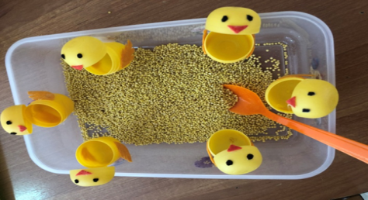

***Развитие письменной речи у школьников***

Неуспеваемость школьников мо­жет быть вызвана рядом причин: недостаточ­ным объемом словаря детей, низким уровнем развития устной речи. Среди нарушений письменной речи первое место занимают дисграфии смешанного вида: дисграфия на почве нарушений языкового анализа и синтеза, ос­ложненная недоразвитием оптико-простран­ственных представлений, и дисграфия на по­ч ве нарушений языкового анализа и синтеза, осложненная акустическим недоразвитием.В основе дисграфии, обусловленной недо­развитием языкового анализа и синтеза, ле­жит нарушение различных форм языкового анализа и синтеза: деление предложения на слова, слова — на слоги, слоги — на фонемы. Недоразвитие языкового анализа и синтеза проявляется на письме в искажениях струк­туры слова и предложения.Наиболее сложной формой языкового ана­лиза является фонематический анализ. По­этому особенно распространенным видом дисграфии будут искажения звуко-буквенной структуры **У детей могут встречаться следующие ошибки:**

-пропуск гласных (собака — «сбака»; до­ма— «дма»);

- пропуск согласных при их стечении (дик­тант— «дикат»; школа — «кола»);

- перестановки букв (тропа— «прота»; окно — «коно»);

-добавление букв (таскали— «тасакали»);

-пропуски, добавления, перестановки сло­гов (комната — «кота»; стакан — «ката»).

**Нарушения деления предложений на сло­ва при этом виде дисграфии проявляются:**

- в слитном написании слов, особенно предлогов, с другими словами (идет дождь — «идедошь»; в доме — «вдоме»);

- раздельном написании слова (Белая бе­реза растет у окна — «бела береза заратет ока»)

|  |  |
| --- | --- |
| **Развитие оптико-пространственных представлений** | **Формирование навыков аналитико-синтетической деятельности** |
| Развитие зрительного восприятия и зрительного гнозиса, в т. ч. и буквенного | Проведение схематического анализа предложений по словам, звукобуквенный анализ и синтез |
| Уточнение и расширение объема зрительной памяти | Проведение схематического анализа предложе­ний, уточнение количества слов |
| Формирование пространственного восприятия и представлений | Уточнение звукобуквенного и слогового состава слова |
| Развитие зрительного анализа и синтеза слова | Уточнение звукобуквенного и слогового состава |
| Формирование речевых обозначений зрительно-пространственных отношений | Составление предложений с использованием за­данных слов, схематическое отображение предло­жений |
| Дифференциация смешиваемых на письме букв (изолированно, в слогах, в словах, в предложе­ниях, в связных текстах) | Проведение анализа предложений по словам, слогового и звукобуквенного анализа и синтеза с учетом дифференциации смешиваемых на письме букв |

**Неточность в изображении букв может вы­ражаться в следующем:**

-в не досписывании элементов букв; в добавлении лишних элементов (у бук­вы *ш* или *т* может быть использовано 4 элемента вместо 3);

-в написании вместо нужного элемента сходного с ним (вместо последнего элемента у буквы к написан последний элемент бук­вы *к);*

*-в* неправильном расположении элемен­тов букв в пространстве по отношению друг к другу.Неточности в изображении букв у неко­торых детей имеют очень устойчивый харак­тер и не исчезают сами по себе, поэтому не­обходимо проведение коррекции.

**Чтобы помочь детям получить положи­тельный результат в коррекционном процес­се, активно используются игра. Ребенок,играя подсознательно участвует в коррекционном процессе.**

**Игра «Цветные слова»** *:цель-* развивать зрительное восприятие,совершенствовать навыки аналитико-синтетической деятельности.

1) логопед раздает детям таблицы, предлагает рассмотреть их, обращает вни­мание детей на то, что в геометрических фигурах прячутся буквы. Дети называ­ют их, выписывают в тетрадь, например, только те, которые прячутся в желтых фигурах;

2) следующим этапом работы является выделение фигур нужного цвета в по­следовательности, соответствующей схеме.

*Например:* в образце 4 фигуры — желтый круг, желтый овал, желтый тре­угольник и оранжевый квадрат. Дети находят в общей таблице эти фигуры, на­зывают буквы, спрятанные в них, из этих букв составляют слово, называют его, при необходимости производят запись в тетрадь.

*Автор статьи: учитель-логопед МБОУ ОШ №2 г.Тюмени, Н.В. Каплевская.*

***Игры и упражнения, способствующие развитию эмоциональной сферы ребенка с нарушением коммуникативных навыков***

Игра, как ведущая деятельность школьника, является самым лучшим, и наиболее адекватным средством развития ребенка и коррекции его эмоционально - личностных нарушений. Поэтому такие игры формируют у детей эмоциональную грамотность - учат переживать, чувствовать, проявлять сочувствие. У ребенка образовывается «эмоциональная компетентность». Это значит, что он, в своем личностном развитии, становится способен не только понимать и осознавать свои эмоции, чувства, конструктивно их выражать, управлять ими, но соизмерять свое поведение с интересами и чувствами другого человека, и выстраивать на этой основе адекватные формы взаимодействия друг - с другом. Доказано, что от степени развития эмоциональной грамотности человека зависит его общее благополучие, и в отношениях с другими людьми, в личной жизни, в семье.

Детей надо учить играть. Поэтому основная задача ложится на нас, педагогов и родителей, сделать так, чтобы и в школе и дома, ребенок продолжал играть, и не в виртуальные, а реальные игры с близким ему окружением сверстников и взрослых.

Игра 1. «Художники»

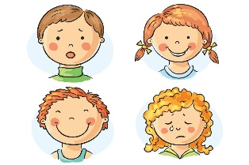Цель: развивать способность выражать различные эмоции на бумаге, развивать связную речь.

Описание. Участникам игры предъявляются пять карточек с изображением детей с разными эмоциональными состояниями и чувствами. Нужно выбрать одну карточек и нарисовать историю, выбрать из предложенных сюжетных картинок и т.д. в которой выбранное эмоциональное состояние является основной сюжета. По окончании работы проводится выставка рисунков, картин. Дети отгадывают, кто является героем сюжета, а автор работы рассказывает изображенную историю.

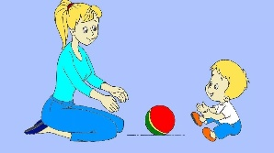

**Игра 2. «Покатаем мячик»**

Взрослый катит мяч ребенку на полу или столе. Необходимо добиваться, чтобы ребенок вернул мяч. Если ребенок сопротивляется, взрослый присоединяется к рассматриванию, манипулированию с мячом вместе с ребёнком.

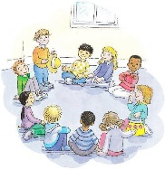Игра 3. «Позови»

Цель: учить обращать внимание сверстника на себя как вербальным способом, так и невербальным. Дети стоят спиной к водящему ребенку. Он выбирает того, кто должен повернуться лицом и называет его по имени (либо дотрагивается до плеча и потом называет по имени). Выбранный ребенок становится водящим. Остальные не должны поворачиваться, пока не услышат свое имя.

*Автор статьи: учитель – дефектолог*

*МБОУ ОШ №2г. Тюмени:*

*Унжакова Н.В*

***ИГРЫ НА РАЗВИТИЕ ФОНЕМАТИЧЕСКОГО СЛУХОВОСПРИЯТИЯ***

**Фонематический слух -** это умение ребенка улавливать и распознавать звуки речи. Фонематический слух является основой для понимания смысла сказанного. Ведь заменив даже один звук в слове, мы можем получить совершенно другое слово: «коза-коса, дом-ком, крыса-крыша». **Сформированное фонематическое восприятие** является залогом четкого произнесения звуков, правильной слоговой структуры слов.

**НАЗОВИ ПЕРВЫЙ ЗВУК.** Взрослый произносит слово с интонационным выделением первого звука и кидает мяч (можно мяч заменить маленькой мягкой игрушкой) ребенку, и попросить называть первый звук в слове (например: Аня, азбука, арбуз, Ира, индюк, изюм, Оля, осень, утка, улица …).

**КАКОЙ ЗВУК ЕСТЬ ВО ВСЕХ СЛОВАХ?** Произнесите три-четыре слова, в каждом из которых есть один и тот же звук (например: шуба, кошка, мышь) и спросите у ребенка, какой звук есть во всех этих словах.

**ПОЙМАЙ ЗВУК.** Предложите ребенку хлопать в ладоши (или топать ногой, поднимать руку вверх и т.д.), когда он услышит слово, в котором есть заданный звук (например, звук «Ж»: жаба, шуба, заяц, железо, желток, стужа, сторож, желтый, шалаш и т.д.).**ОПРЕДЕЛИ ПЕРВЫЙ ГЛАСНЫЙ ЗВУК.** Произносите слова, выделяя голосом первый гласный звук и попросите ребѐнка назвать этот звук (например, банан, молоко, шуба, шишка, шляпка, щѐтка, ключик, лебедь и т.д.).

*Автор статьи: учитель-логопед МБОУ ОШ №2 г.Тюмени, Л.Н.Соболевская.*

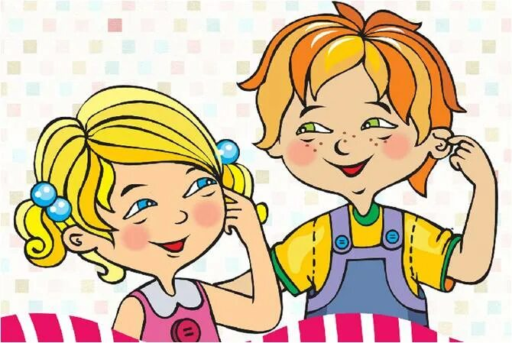

***Сказки и рассказы про осень для детей***

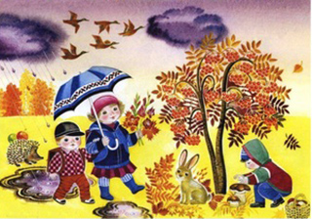

Осень - красивое время года, когда листья деревьев окрашиваются в золотистые цвета, лес покрывается в багряные, красные, желтые и коричневые краски. Всё чаще солнечные дни сменяет продолжительный дождь - переход к зиме.

В сказках и рассказах про осеннее время года дети узнают, как выглядит лес осенью, о погодных явлениях и смены сезонов, как природа и весь её растительный и животный мир готовятся к долгой зиме.

***Осень в сказках и детских рассказах:***

[Н. М. Грибачев "Рыжие листья"](https://xn----8sbiecm6bhdx8i.xn--p1ai/сказка%20про%20осень%20стр1.html)

[К. Д. Ушинский "Пчела и мухи"](https://xn----8sbiecm6bhdx8i.xn--p1ai/сказка%20про%20осень%20стр2.html)

[Русская народная сказка "Мужик и медведь"](https://xn----8sbiecm6bhdx8i.xn--p1ai/сказка%20про%20осень%20стр3.html)

[Николай Сладков "Осень на пороге"](https://xn----8sbiecm6bhdx8i.xn--p1ai/сказка%20про%20осень%20стр4.html)

[Георгий Скребицкий Художник-Осень ("Четыре художника")](https://xn----8sbiecm6bhdx8i.xn--p1ai/сказка%20про%20времена%20года.html)

[Владимир Сутеев "Яблоко"](https://xn----8sbiecm6bhdx8i.xn--p1ai/сказка%20про%20осень%20стр5.html)

[К. В.Лукашевич "Осень"](https://xn----8sbiecm6bhdx8i.xn--p1ai/сказка%20про%20осень%20стр6.html)

[Э. Ю. Шим "Белые штаны"](https://xn----8sbiecm6bhdx8i.xn--p1ai/сказка%20про%20осень%20стр7.html)

[Виталий Бианки "Осень" (из сказки-рассказа "Синичкин календарь")](https://xn----8sbiecm6bhdx8i.xn--p1ai/сказка%20про%20осень%20стр8.html)

[И. С. Соколов-Микитов "Перед зимой"](https://xn----8sbiecm6bhdx8i.xn--p1ai/сказка%20про%20осень%20стр9.html)

[Домаренок Татьяна "Осень"](https://xn----8sbiecm6bhdx8i.xn--p1ai/сказка%20про%20осень%20стр10.html)

[Домаренок Татьяна "Усталый дождик"](https://xn----8sbiecm6bhdx8i.xn--p1ai/сказка%20про%20осень%20стр11.html)

[Домаренок Татьяна "Золотая осень на школьном дворе"](https://xn----8sbiecm6bhdx8i.xn--p1ai/сказка%20про%20осень%20стр12.html)

*Автор статьи: учитель-логопед МБОУ ОШ №2 г.Тюмени, О.Н. Григорьева.*

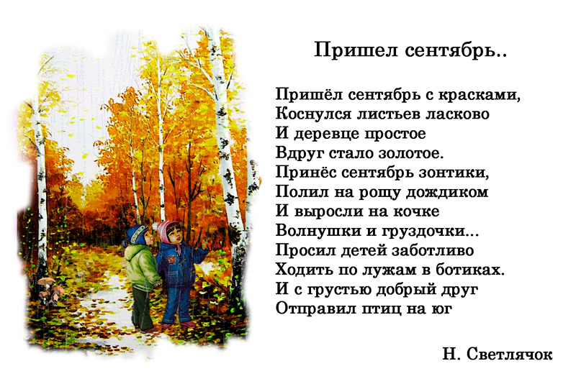

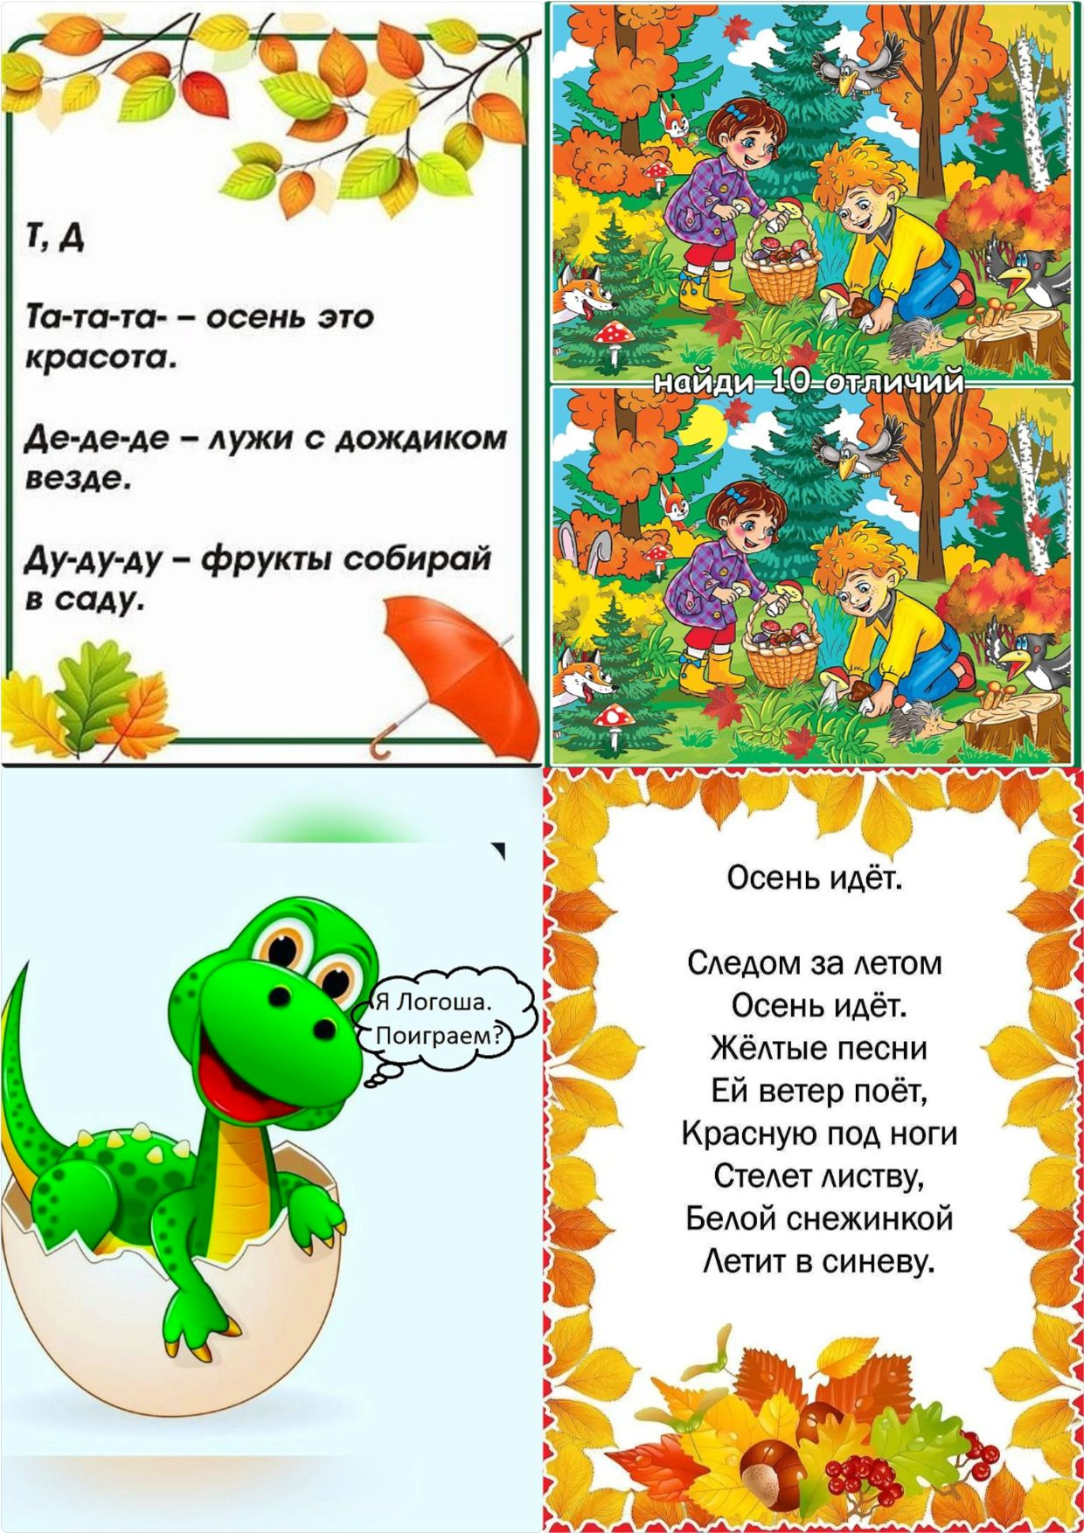

*Игры рекомендует учитель – логопед МБОУ ОШ №2: Е.В. Франк*

Руководитель ШМО логопедов и дефектологов

МБОУ ОШ №2 города Тюмени, учитель – логопед: О.Н. Григорьева.